Inschrijvingsformulier Junior Rangers Grenspark Kalmthoutse Heide, januari-juni 2021
Ben je tussen 12 en 15 jaar oud én zit je minstens in het eerste middelbaar of de brugklas?
Dan kan je inschrijven als Junior Ranger. Je doet megasupercoole natuuractiviteiten met begeleiders Daan en Linsy en de andere Rangers!
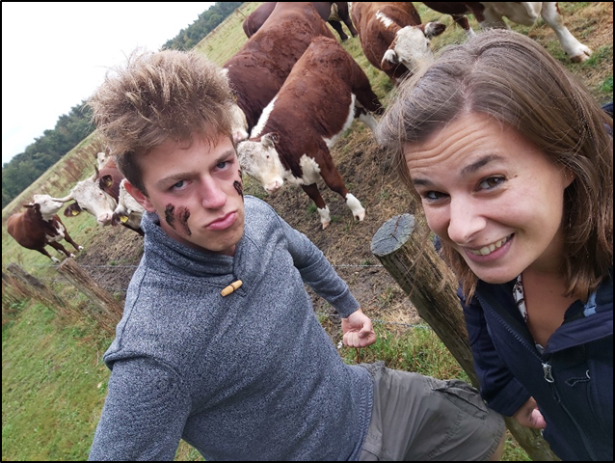
Daan en Linsy: topbegeleiding met een hoekje af
Je gaat op stap met onze stoere boswachters, leert van alles over slangen en brand in het Grenspark en nog veel meer. Je verveelt je geen minuut en in juni ken je het Grenspark als je broekzak.
Er is plaats voor 12 jongeren. Schrijf je dus zeker in tussen 3 en 30 november.
Zijn er meer dan 12 kandidaten, dan doen we een loting.

Schrijf je je in, dan gebeuren de volgende stappen:
- We contacteren je in de week van 1 december via mail of telefoon. Dan weet je meteen of jouw naam werd geloot.
- Ben je geloot, dan betaal je het inschrijvingsgeld (€ 25) via het rekeningnummer dat we je bezorgen.
Je vult de medische fiche in die we je sturen, samen met de vraag of er foto’s van jou mogen gebruikt worden op onze sociale media.
- Je krijgt van ons het detailprogramma doorgestuurd.
- Daan en Linsy en de andere Rangers verwachten je de eerste keer op 9 januari, om 9.30 uur. De exacte locatie wordt nog meegedeeld.

Ik wens me in te schrijven als Grenspark Junior Ranger (januari-juni 2021)

Naam:
Geboortedatum:
Geslacht:
Adres:
Telefoon:
E-mailadres:
Telefoon ouders/voogd:
E-mailadres ouders/voogd:
Dit formulier mailen naar petra.vijncke@vlaanderen.be ten laatste op 30 november 2020
Belangrijke info voor de ouders
Leeftijd
Wil je je zoon of dochter inschrijven, dan moet hij of zij minstens 12 jaar oud zijn én in het middelbaar onderwijs of de brugklas (NL) zitten. Deelnemers zijn ook maximum 15 jaar oud.
Inschrijven
Je kan inschrijven tussen 3 en 30 november. Het inschrijvingsformulier wordt ten laatste op 30 november doorgestuurd naar petra.vijncke@vlaanderen.be (De Vroente). Bij meer vraag dan dat er plaatsen zijn, gaan we over tot een loting.
Elke deelnemer die geloot wordt, wordt gevraagd een medische en sociale mediafiche in te vullen. Deze gegevens worden strikt vertrouwelijk behandeld.
Programma
De Rangers komen één keer per maand samen. Daan Van Eenaeme en Linsy Verbraak zijn de vaste begeleiders en aanspreekpunten maar per activiteit wordt ook een expert ingeschakeld: een boswachter, expert reptielenmonitoring, brandtorenwachter, herder, …
Wat staat er onder andere op het programma? De Rangers ontmoeten de schaapskudde van de heide, gaan slangen zoeken, leren de boomhoogte meten, gaan op stap met de boswachter, een bosgids en de brandweer en… ze gaan ook ’s nachts op pad om de avond- en nachtdieren van het Grenspark te leren kennen.
De data die je al zeker in de agenda mag noteren, zijn:
- Zaterdag 9 januari, van 9.30 tot 12.30 u
- Zaterdag 6 februari, van 9.30 tot 12.30 u
- Zaterdag 13 maart, van 9.30 tot 12.30 u
- Zaterdag 24 april, van 9.30 tot 12.30 u
- Zaterdag 8 mei, van 9.30 tot 12.30 u
- Zaterdag 26 juni (16 u) tot zondag 27 juni (11 u). De ouders zijn op zaterdag ook uitgenodigd van 16 tot 19 u. De Rangers overnachten en bbq’en zaterdag in recreatiecentrum Hazeduinen en worden door de ouders opgehaald na het ontbijt op zondagmorgen, om 11 u.
Locatie
De specifieke locaties per activiteit worden later gecommuniceerd.
Wel is het zo dat alle activiteiten steeds plaatsvinden op een locatie aan de rand van het Grenspark (zowel aan Belgische als aan Nederlandse zijde). We rekenen er op dat de Junior Rangers daar zelfstandig geraken (carpooling, fiets, …).
Kosten
Een half jaar Junior Rangers kost € 25. Het inschrijvingsgeld wordt betaald aan het Grenspark en wordt gebruikt voor werkingskosten van de Junior Rangers-werking (materiaal, experten).
De BBQ, overnachting in recreatiecentrum Hazeduinen en het ontbijt (laatste activiteit in juni) dienen afzonderlijk betaald te worden, maar we doen er alles aan om de kosten te drukken. Zodra we zicht hebben op de totaalkost hiervan, brengen we de ouders op de hoogte.
Kledij
De Rangers gaan altijd op het terrein dus kledij en schoeisel aangepast aan de weersomstandigheden en het terrein zijn een must.
De Junior Rangers kunnen een Grenspark Junior Rangers buff aankopen. Een buff kost € 15 maar je bent niet verplicht om dit aan te kopen.
Organisatie
Junior Rangers Grenspark Kalmthoutse Heide is een samenwerking van De Vroente (Departement Omgeving, Vlaamse Overheid), Grenspark Kalmthoutse Heide en IVN Natuureducatie.
Voor vragen over de Junior Rangers-werking in het Grenspark, contacteer Petra Vijncke via petra.vijncke@vlaanderen.be of via 0032 (0)3 620 16 30 (De Vroente).

